Anlamsal hazırlama görevi:

Bu deney, insanların kelimeleri nasıl işlediğiyle ile ilgilidir. Kelimeleri görüntülemeniz ve değerlendirmeniz istenecektir. Kelimeler ekranın ortasında gösterilecektir. Kendinize ekrandaki kelimenin gerçek bir kelimemi yoksa sahte bir kelimemi olduğunu sormalısınız. Ekrandaki kelime SOĞUK gibi tanıdığınız bir kelime ise, lütfen gerçek kelime için KEY tuşuna basın. Kelime WERM gibi uydurma bir kelimeyse, lütfen sahte kelime için KEY tuşuna basın. Uygulama sırasında size geribildirimde bulunacağız. Hem sizin için doğru olan cevabı seçmeye özen göstermenizi hem de olabildiğiniz kadar hızlı yanıt vermenizi rica ediyoruz. Her kelimeye cevap vermek için beş saniyeniz var. Birkaç alıştırma yapmak için lütfen SPACE BAR'a basın.

(not: KEY tuşu katılımcılar arasında değişiklik gösterebilir; KEY katılımcıların ne tür geleneksel bir klavye kullandıklarına bağlı olarak geleneksel QWERTY klavyedeki Z ve ? tuşlarının yerlerine yerleştirilebilir).

Lütfen gerçek bir kelime için KEY ve sahte bir kelime için KEY tuşuna basın. (anlamsal hazırlama görevi yapılırken kelimelerin ekranda gösterildiği sırada gösterilir)

Harika bir iş çıkardınız! Gerçek kelimeler için KEY tuşunu ve sahte kelimeler için KEY tuşunu kullanmanız gerektiğini unutmayın. Şimdi gerçek görevi tamamlayacaksınız. Sizin için doğru olan cevabı vermeye özen gösterirken mümkün olduğunca hızlı ilerlemeyi unutmayın. Bu bölüm sırasında herhangi bir geribildirim almayacaksınız. Devam etmek için lütfen SPACE BAR tuşuna basın. (alıştırma yapıldıktan sonra ve gerçek denemeler yapılmadan önce gösterilir).

Lütfen bu ekrandayken kısa bir ara verin. Devam etmeye hazır olduğunuzda SPACE BAR tuşuna basabilirsiniz. (katılımcıların yorgunluğunu gidermek için her 50-100 çift kelime sonrası gösterilir).

Deneyin ilk bölümünü tamamladığınız için teşekkür ederiz. Bir sonraki ekranda, kelimelerin bu dili anadili olarak konuşan kişiler tarafından nasıl anlaşıldığını ölçmemize yardımcı olmak amacıyla kelimelerin özelliklerini değerlendireceksiniz. (aşağıda rastgele bir bölüm gösterilecektir).

Kelime anlama görevi: (McRae et al., 2005)

İnsanların kelimeleri anlamları açısından nasıl okuduğunu bilmek istiyoruz. Lütfen kelimenin aklınıza gelen tüm özelliklerini yazın. Farklı türde özellikler şunlar olabilir: nasıl göründüğü, duyulduğu, koktuğu, hissettikleri veya zevkleri; neyden yapıldığı; ne için kullanıldığı; ve nereden geldiği. İşte bir örnek:

ördek: bir kuştur, bir hayvandır, sallanarak yürür, uçar, göç eder, yumurta bırakır, vakvaklar, yüzer, kanatları vardır, gagası vardır, perdeli ayakları vardır, tüyleri vardır, göletlerde yaşar, suda yaşar, insanlar tarafından avlanır, yenilebilir

Bu soru formunu oldukça hızlı bir şekilde doldurun, ancak her sözcük için en az birkaç özellik listelemeye çalışın. Bu anketi tamamladığınız için çok teşekkür ederiz.

Edinim yaşı görevi: (Kuperman et al., 2012)

Lütfen listedeki kelimelerin her birini öğrendiğiniz yaşı (yıl olarak) belirtin. Yaklaşık bir yaş bu derecelendirme için yeterlidir. Bir kelimenin anlamını bilmiyorsanız, lütfen X tuşunu girin. "Bir kelime öğrenmek" derken, o kelimeyi o zamanlar kullanmamış, okumamış veya yazmamış olsanız bile, o kelimeyi biri size söylediğinde anlayabileceğiniz yaşı kastediyoruz.

Somutluk görevi: (Brysbaert et al., 2014)

Bazı kelimeler, doğrudan beş duyudan biri aracılığıyla deneyimleyebileceğiniz, gerçekte varolan bir şeylere veya eylemlere göndermede bulunur. Bu kelimelere somut kelimeler diyoruz. Diğer kelimeler, anlamlarını doğrudan tecrübe etmediğimiz fakat bu anlamlar başka kelimelerle tanımlanabildiği için bildiğimiz kelimelerdir. Bunlar soyut kelimelerdir. Diğer kelimeler ise iki uç noktanın ortasındadır, çünkü onları bir dereceye kadar deneyimleyebiliriz ve buna ek olarak, onları anlamak için dile güveniriz. Soyuttan somuta doğru giden 5 puanlık bir derecelendirme ölçeği kullanarak her kelimenin anlamının sizin için ne kadar somut olduğunu belirtmenizi istiyoruz. Somut bir kelimenin yüksek bir derecelendirmesi vardır ve gerçekte var olan bir şeyi ifade eder; duyularınız (koklama, tatma, dokunma, duyma, görme) ve yaptığınız eylemlerle hemen deneyimleyebilirsiniz. Bir kelimeyi açıklamanın en kolay yolu, onu işaret etmek veya göstermektir (örneğin 'tatlı'yı açıklamak için birine şeker yedirebilirsiniz; 'Atlama'yı açıklamak için sadece yukarı ve aşağı zıplayabilir veya insanlara birinin yukarı ve aşağıya zıpladığı gösteren bir video klibi gösterebilirsiniz; 'Kanepe'yi açıklamak için bir kanepeyi işaret edebilir veya bir kanepenin resmini gösterebilirsiniz). Soyut bir kelimenin daha düşük bir derecelendirmesi vardır ve doğrudan duyularınız veya eylemleriniz aracılığıyla deneyimleyemeyeceğiniz bir şeyi ifade eder. Anlamı dile bağlıdır. Bu kelimeleri açıklamanın en kolay yolu başka kelimeler kullanmaktır (örneğin 'adaleti' göstermenin basit bir yolu yoktur; ancak anlamını açıklayan başka kelimeler kullanarak kelimenin anlamını açıklayabiliriz). Bir sözlükteki varolan bütün kelimelerin her anlamını biraraya getirmeyi amaçladığımız için (toplamda 60 binin üzerinde), çeşitli kelime türlerinin, hatta tek harflerin olduğunu göreceksiniz. Her zaman kelimenin anlamının sizin için ne kadar somut (deneyime dayalı) olduğunu düşünün.

Büyük bir ihtimalle, iyi bir derecelendirme yapacak kadar çok bilmediğiniz birkaç kelimeyle karşılaşacaksınız. Bu bizim için de bilgilendirici olacak, çünkü araştırmamızda sadece insanların bildiği kelimeleri kullanmak istiyoruz. Ayrıca sizin bilmediğiniz bir veya iki sahte kelime de kullanabiliriz. Lütfen bilmediğiniz kelimeleri N (veya n) harfini kullanarak belirtin.

Bu yüzden, soyuttan somuta doğru giden 5 puanlık bir derecelendirme ölçeği kullanmanızı ve kelimeyi cevap verecek kadar iyi tanımadığınızda N harfini kullanmanızı rica ediyoruz.

Soyut (dile dayalı) Somut (deneyime dayalı)
1 2 3 4 5
N = Bu kelimeyi bir derecelendirme verecek kadar iyi bilmiyorum.

Değerlik, Uyarılma, and Baskınlık görevi: (Bradley & Lang, 1999)
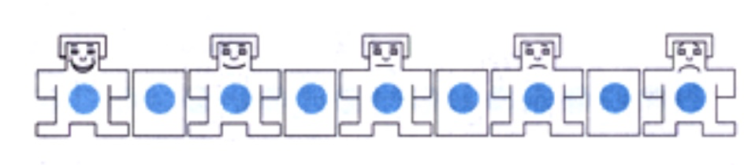değerlik

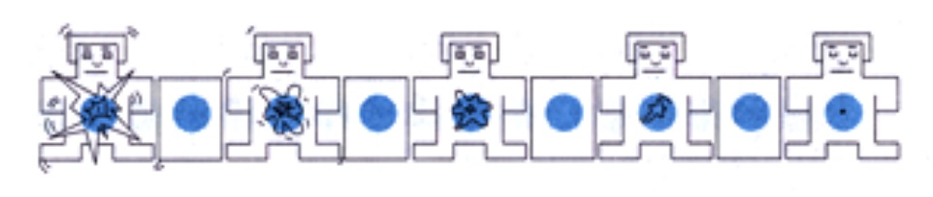uyarılma

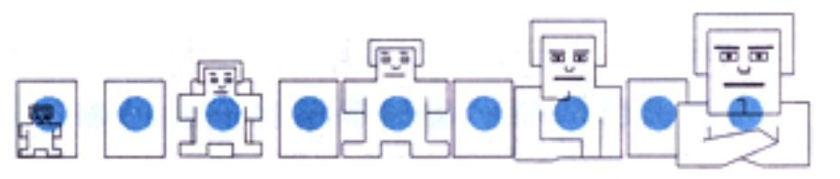 baskınlık

Bugün yapılan çalışma, duyguları ve insanların farklı kelime türlerine nasıl tepki verdiğini araştırıyor.

Bu şekillere SAM diyoruz ve bu şekilleri, kelimeleri okurken nasıl hissettiğinizi derecelendirmek için kullanacaksınız. SAM üç farklı duygu türü gösterir: Mutlu vs. Mutsuz, Heyecanlı vs. Sakin ve Kontrol edilen ve Kontrol eden. Bu ölçekleri, okuduğunuz her bir kelimeyi 3 kez derecelendirmek amacıyla kullanacaksınız. Lütfen üç duygunun her birinin farklı bir ölçekte sıralanmış olduğuna dikkat edin. Sol panel, gülümsemeden somurtmaya kadar uzanan mutlu-mutsuz ölçeğini gösterir. Bu ölçeğin bir uç noktasında, mutlu, memnun, tatmin olmuş, hoşnut, umutlusunuz. Tamamen mutlu hissettiğinizde, soldaki 1'i seçerek bunu belirtmelisiniz. Ölçeğin diğer ucu, tamamen mutsuz, rahatsız, tatminsiz, melankolik, umutsuz veya sıkılmış hissettiğiniz zamandır. Sağdaki 9'u seçerek tamamen mutsuz hissettiğinizi belirtebilirsiniz. Ayrıca rakamlar, orta seviyede keyif aldığınız duyguları ortadaki herhangi bir değeri seçerek tanımlamanıza yardımcı olur.Tamamen tarafsız, ne mutlu ne de üzgün hissediyorsanız, ortadaki 4'ü seçebilirsiniz.

Heyecanlı veya sakin ölçeği, burada gösterilen ikinci bir duygu türüdür. Bu ölçeğin bir uç noktasında uyarılırsınız, heyecanlanırsınız, çılgın, gergin, ayık veya uyandırılmış olursunuz. Tamamen uyandırıldığınızı hissettiğinizde, soldaki 1'i seçin. Şimdi tamamen zıt bir duygu olan heyecanlı-sakin ölçeğinin diğer ucuna bakın. Burada tamamen rahat, sakin, halsiz, donuk, uykulu veya uyandırılmamış hissedeceksiniz. Sağdaki 9'u seçerek sakin hissetmeyi belirtebilirsiniz. Mutlu-mutsuz ölçeğinde olduğu gibi, başka bir sayı seçerek orta düzeydeki heyecanınızı veya sakinliğinizi ifade edebilirsiniz. Ne heyecanlı ne de sakinseniz, ortadaki 4'ü seçebilirsiniz.

Değerlendireceğiniz son duygu ölçeği, kendinizi kontrol ediliyor veya kontrol ediyor gibi hissettiğinizle ilgilidir. Ölçeğin bir ucunda tamamen kontrol edilen, etkilenen, önemsenen, korkmuş, itaatkar veya yönlendirilmiş olarak tanımlanan duygulara sahipsiniz. Kontrol edildiğinizi lütfen soldaki 1'i seçerek belirtin. Bu ölçeğin karşı ucunda, tamamen kontrollü, etkili, önemli, baskın, özerk veya kontrol ediyor gibi hissediyorsanız 9'u seçerek belirtin. Sağdaki 9'u seçerek baskın hissettiğinizi belirtebilirsiniz. Şekil büyük olduğunda kontrol ettiğinizi hissettiğinizi ve şekil çok küçük olduğunda kontrol altında hissettiğinizi unutmayın. Ne kontrol ettiğinizi ne de kontrol edildiğinizi hissediyorsanız, 4'ü seçmelisiniz.

Lütfen hızlı bir şekilde çalışın ve her kelimeyi düşünmek için çok fazla zaman harcamayın. Bunun yerine, kelimeyi okuduğunuz an sizde uyandırdığı ilk ve direk tepkiye göre değerlendirmelerinizi yapın.

Aşinalık görevi: (Gilhooly & Logie, 1980)

Bu deney, belirli kelimelere ne sıklıkta rastladığınızı anlamak için yapılmaktadır. Size bir kelime listesi verilecek ve her bir kelimeyi kaç kez deneyimlediğinizi 1 ile 7 arasındaki ölçekten bir rakam yazarak derecelendireceksiniz. Bu ölçekte, 1 "ASLA"yı temsil eder, yani hayatınızda bu kelimeyi hiç görmediniz, duymadınız veya kullanmadınız; 2 rakamı "NADİREN" i temsil eder, yani kelimeyi daha önce en az bir kez görmüş, duymuş veya kullanmışsınızdır, ancak bu nadirendir; ve 7'ye kadar olan diğer rakamlar, "ÇOK SIK"ı temsil eder, yani, hayatınızın neredeyse her günü kelimeyi gördünüz, duydunuz veya kullandınız.

Bazı kelimelerin tanımını yapamıyorsanız, rahatsız olmayın. Anlamlarını önemsemeden, her bir kelimeyi, sadece o kelimeye kaç kez rastladığınızı düşünerek değerlendirin. Gördüğünüzden daha sık kullandığınız veya duyduğunuz bazı kelimeler olabilir. Ya da kullandığınızdan veya duyduğunuzdan daha sık gördüğünüz başka kelimeler de olabilir. Bu gibi durumlarda, kelimeyi her zaman üçünün en yüksek derecesine göre değerlendirin. Örneğin, muhtemelen "tezahürat" kelimesini sık sık kullanıp duymuşsunuzdur, ancak yazılı olarak hiç görmemiş olabilirsiniz. Bu durumda, tezahürat kelimesini "SIK" olarak değerlendirip 6 rakamını yazabilirsiniz.

Kelime listesine gidin ve kelimeleri kendi hızınızda derecelendirmeye başlayın. Bu bir "hız" deneyi değildir, her katılımcıya bitirmesi için fazlasıyla zaman verilecektir. Fakat yinede, her kelimeye çok fazla zaman harcamayın. Önemli olan mümkün olduğunca sizin için doğru olanı yapmaya özen göstermeniz. Değerlendirmelerinizde olabildiğiniz kadar dürüst olun. Bu deneydeki kelimelerin birçoğuna çok ender rastlanır, bu nedenle hepsine rastlamış olmanız beklenmemektedir. Sadece yapabileceğiniz en iyi tahminleri yapın.

İkoniklik görevi:

Bu görev için, kelimelerin ne kadar ikonik olduğunu düşündüğünüzü bilmek istiyoruz. Bazı kelimeler ikonik olarak kabul edilir; kelime bir şekilde ne anlama geliyorsa kulağımıza da öyle gelir. Örneğin, haha güldüğünüzde oluşan sese çok benzer. Dili bilmeseniz bile kelimenin anlamını tahmin edebilirsiniz. Diğer kelimeler ise hiç ikonik değildir; örneğin, 'ara sıra' veya 'sık' kelimeleriyle bağdaşan sesler yoktur. Dili bilmeseydiniz, anlamlarını tahmin edemezdiniz.

Göreceğiniz her bir kelime için, bu kelimenin ne kadar ikonik olduğunu 1 ile 7 arasındaki ölçekte derecelendirin, 1 hiç ikonik değil ve 7 ise son derece ikoniktir. Derecelendirmeleri yapmadan önce kelimeleri yüksek sesle söyleyin. Örneğin, haha çok ikoniktir ve bu kelime için derecelendirmeniz 7 olabilir; ağaç hiç ikonik değildir ve derecelendirmeniz 1 olabilir. İkoniklikte orta seviye olan kelimeler elbette iki uç nokta arasında olacak şekilde derecelendirilmelidir, örneğin 3 veya 4 gibi. Bir kelimenin anlamını bilmiyorsanız, X koyun. Oldukça hızlı çalışın, ancak derecelendirmelerinizi mümkün olduğunca doğru yapmaya çalışın. 1'den 7'ye kadar tüm sayı aralığını kullanmaktan çekinmeyin; aynı zamanda, derecelendirmelerinizde dürüst olduğunuz sürece, belirli bir sayıyı ne sıklıkta kullandığınız konusunda endişelenmeyin.

